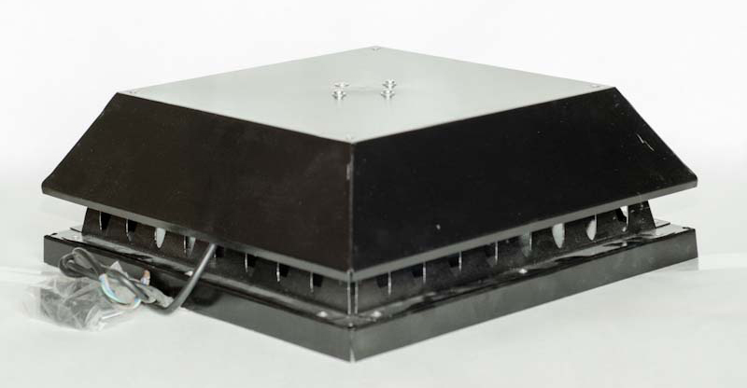
Крышный вентилятор ВАНВЕНТ ВКР-Н4-450
ОБЩИЕ УКАЗАНИЯ
Крышные вентиляторы предназначены для применения в жилых и промышленных помещениях и обеспечивают очистку воздуха путем удаления из него газовоздушных смесей и отработанных частиц, которые не должны содержать липкие и волокнистые материалы, а содержание в них пыли и других твердых примесей не должно превышать 100 мг/м3. Эти вентиляторы могут работать как в сети воздуховодов помещения, так и без нее. Крышные вентиляторы являются приборами с односторонним всасыванием воздуха. Корпус вентилятора изготовлен из металла толщиной 1.2 мм, окрашен порошковым покрытием чёрного или синего цвета. При изготовлении данного вентилятора используется рабочее колесо и электродвигатель EBM PAPST (Германия) с внешним ротором. Скорость потока воздуха можно отрегулировать с помощью дополнительного регулятора скорости (в комплект поставки не входит).
Вентилятор предназначен для эксплуатации в помещениях с температурой не более 50°С и относительной влажности до 80 %.
Вентиляторы сертифицированы на соответствие требованиям ГОСТ 11442 (Р.3), ГОСТ 10616 (Р.3), ГОСТ Р 5976 (Р.3), ГОСТ Р 12.2.012, ГОСТ 12.1.003, ГОСТ Р 51402.
Гарантийный талон даёт право на бесплатный ремонт во время гарантийного срока.
Требуйте от продавца проверки в Вашем присутствии комплектности вентилятора, отсутствия механических повреждений.
После продажи вентилятора претензии покупателя по некомплектности не принимаются.
Вентилятор, приобретённый в холодный период времени, во избежание выхода из строя двигателя, перед подключением его к электросети, необходимо выдержать не менее 2-х часов при комнатной температуре (без упаковки).
ТЕХНИЧЕСКИЕ ТРЕБОВАНИЯ  - номинальное напряжение - 3ф, 380В  - номинальная частота – 50 Гц  - класс защиты от поражения электрическим током IР54  - класс изоляции двигателя - В | КОМПЛЕКТНОСТЬ  Электровентилятор, шт. -1  Руководство по эксплуатации, экз.- 1  Упаковка, шт. - 1

Продавец:________________________________ Дата продажи:______________
(подпись, печать)
ТЕХНИЧЕСКИЕ ХАРАКТЕРИСТИКИ
Наименование | Напр., В | Подключение | Мощн., Вт | Скорость, об/мин | Произв., м³/час | Сила тока, А | Вес, кг | № граф.
ВКР-Н4-450-D | 230 | 3 ф, ∆ | 710 | 1350 |  | 2,51 | 40 | 1
ВКР-Н4-450-D | 400 | 3 ф, Y | 710 | 1350 |  | 1,84 | 40 | 1

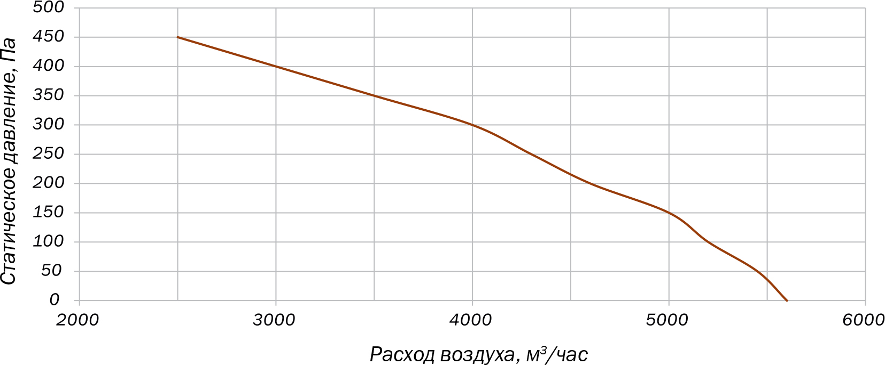
Рис.1
ТРЕБОВАНИЯ БЕЗОПАСНОСТИ
- установка вентилятора должна производиться опытным персоналом с соблюдением правил установки;
- установка должна быть произведена таким образом, чтобы не было контакта с движущимися частями вентилятора;
ЗАПРЕЩАЕТСЯ:
- пользоваться повреждённым электрическим кабелем;
- использовать вентилятор при относительной влажности воздуха более 80%;
- использовать вентилятор в местах, где на него может попасть вода.
УСТРОЙСТВО ВЕНТИЛЯТОРА
Корпус: Изготавливается металла толщиной 1.2 мм, окрашен порошковым покрытием.
Двигатель: трёхфазный электродвигатель с внешним ротором.
Рабочее колесо: R4D450-RH01-01

www.RoomKlimat.ru
manager@roomklimat.ru
+7 (495) 646-888-0

РАЗМЕРЫ
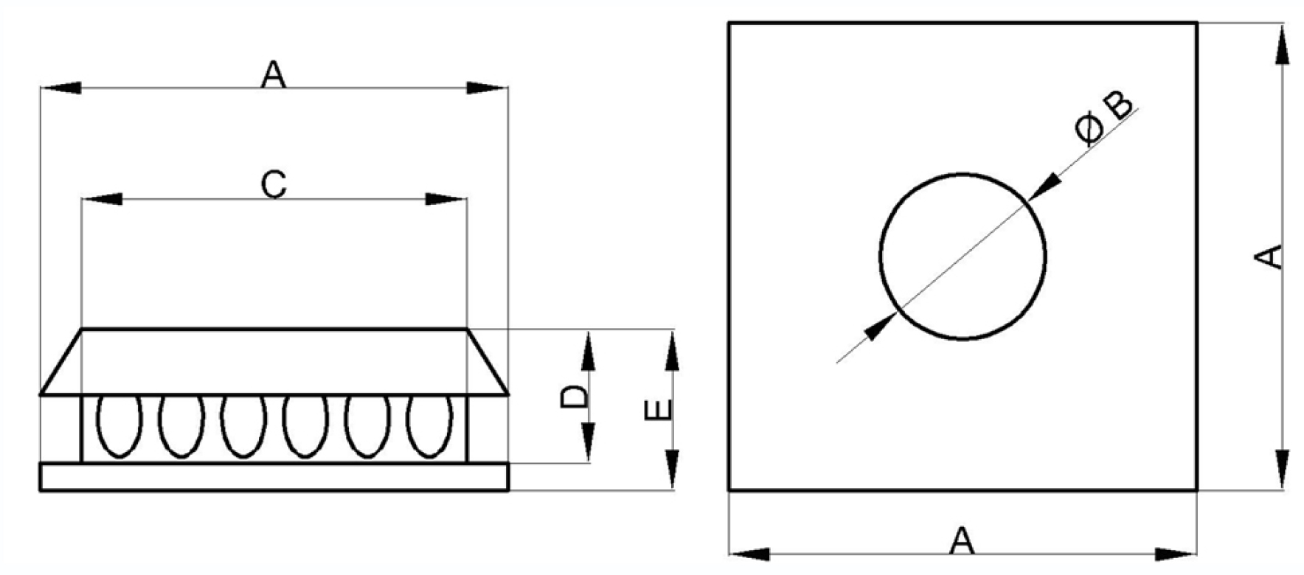
Рис. 2 - размеры
A | B | C | D | E
690 | 280 | 500 | 320 | 350

ПОДГОТОВКА К РАБОТЕ
Номинальное сечение жил соединительных шнуров или гибких электропроводов должно быть не менее 1.0 мм².
Вентилятор должен быть соединен с источником электрического тока посредством двухполюсного выключателя, с расстоянием между разомкнутыми контактами не менее 3 мм.
Для подсоединения электрического кабеля к вентилятору необходимо:
- оголить концы проводов электрического кабеля и подсоединить их к клеммной колодке;
- монтаж электрического кабеля выполнить согласно схеме подключения,
- удостовериться, что все винты клеммной колодки зажаты и под них не попала
изоляция кабеля.
В случае, если вентилятор находится на складе и не используется в течение более, чем шести месяцев, то необходимо провести проверку сопротивления изоляции, которое должно быть более 20 МОм.
Питающий кабель и выключатель не входят в комплект поставки. Все монтажные работы проводить при отсутствии напряжения.
СХЕМА ПОДКЛЮЧЕНИЯ
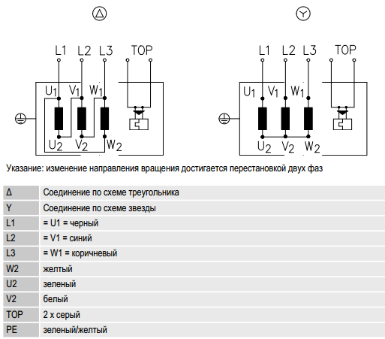
Рис. 3 – Схема подключения

УСТАНОВКА
- Крепление вентилятора осуществляется при помощи болтов к любой плоской поверхности.
- При необходимости применяются виброизолирующие опоры.
- Входное отверстие присоединяются к воздуховоду через виброизолирующее соединение («гибкая вставка»).
- При установке на улице необходимо обеспечить защиту электродвигателя от атмосферных осадков.
ЗАПУСК УСТРОЙСТВА
В ходе запуска внимательно следуйте инструкции
Перед запуском проверьте:
- Напряжение
- Заземление
- Равновесие
- Крыльчатку вентилятора, направление вращения, оно должно совпадать со стрелкой на корпусе вентилятора
- Плавность работы двигателя (отсутствие перегрева, необычных шумов, замедления движения и т.д.)
ГАРАНТИЯ и ОТВЕТСТВЕННОСТЬ
Гарантия со дня покупки 1 (один) год.
Производитель гарантирует исправную работу оборудования согласно эксплуатационно-техническим условиям, указанным в гарантии. Гарантия дается на технические неисправности, а также на дефектные части.
Гарантийное обслуживание не осуществляется в случаях:
- Механических повреждений, аварий
- Загрязнений
- Конструктивных изменений
- Действий, связанных с неправильным содержанием и неправильной чисткой оборудования
- Стихийных бедствий
- Воздействия атмосферных явлений
- Неправильного хранения
- Некомпетентного ремонта
- Неправильной установки оборудования
- Неправильной эксплуатации оборудования
ТЕХНИЧЕСКОЕ ОБСЛУЖИВАНИЕ
- Перед очисткой вентилятора отключите его от источника тока.
- Не мойте водой электрические части вентилятора.
- Вытирайте вентилятор влажной мягкой тканью, избегайте воздействия на вентилятор растворителей.
ПРАВИЛА ХРАНЕНИЯ
Вентилятор следует хранить в сухом помещении, с температурой воздуха от -40°С до +40°С.
ТРАНСПОРТИРОВАНИЕ
Вентилятор допускается транспортировать в индивидуальной упаковке всеми видами транспорта, обеспечивающими защиту от попадания влаги, при температуре воздуха от -50°С до +50°С. Не допускайте ударов или ударных нагрузок.
УТИЛИЗАЦИЯ
Особых условий для утилизации не требуется.

